关键绩效与岗位绩效
绩效评估是一个系统，包括绩效考核指标的设定、绩效信息的收集和绩效结果的反馈等过程。在这个过程中，绩效考核指标的设定构成了绩效评估的基础和依据，其设定的科学、全面、有效性与否直接关系到绩效评估的客观性和公正性。因此，设定一个科学、全面、有效的绩效考核指标体系就成为绩效评估工作的重中之重。两种考核指标的特点：
某物业公司进行绩效考核制度与工资制度的设计。经过调查研究，将公司的全部岗位划分为两类：一类是适合用目标来考核的岗位(或者说是承担公司的关键绩效指标的岗位)，包括总经理岗位、副总经理岗位、各部门经理岗位和工程部的强电主管、弱电主管、空水主管岗位，另一类是不适合用目标考核的常规岗位，这类岗位占了公司岗位的大多数。该公司决定第一类岗位采用关键绩效指标考核，第二类岗位采用岗位绩效标准(也称工作标准)考核。
该物业公司所设定的两类绩效考核体系事实上体现了设定绩效考核指标的两种不同的理念或思想：一为基于企业或组织的战略目标对员工的绩效进行考核，另一为基于非组织战略目标对员工的绩效进行考核。第一类绩效考核体系的典型代表是关键绩效指标，第二类是岗位绩效标准指标。这两种类型指标不仅所体现的基本理念不同，而且在具体的考核侧重点上也有所区别。表1比较全面地总结了二者的不同点。
从图1可知，企业战略目标经过层层分解最终落实到个体身上，变成员工个人的工作目标。然后再经过细化，最终变成用于衡量员工工作目标是否达成的关键绩效指标。而员工工作目标的达成又在支持和实现着企业的战略目标，这样通过企业或组织中各个员工工作目标的达成最终实现企业或组织的战略目标，使其不断地发展。
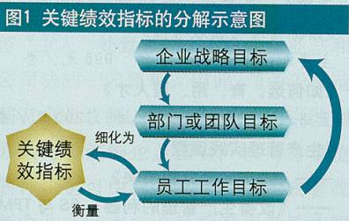
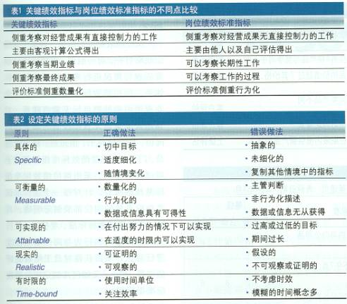
一般而言，关键绩效指标比较适用于与企业或组织的战略目标有着比较紧密地联系，对企业或组织具有直接增值或未来发展潜力有贡献的岗位，如总经理、副总经理、研发人员、销售人员、生产人员等。而对于事务性岗位，如行政秘书、打字员、档案管理员、值班员等就不太适合用关键绩效指标对该类人员进行考核。当然，一个职位是否适合于用关键绩效指标对之进行考核归根结底要视企业或组织的战略目标而定。如，办公室服务人员在组织A可能比较适合于用关键绩效指标对之进行考核，而在组织B可能就不适用了。因为组织A的战略目标是“为客户提供优质的服务”，而组织B的战略目标是“办综合性、研究性新型大学”。
制定企业或组织的关键绩效指标，需要遵循一定的原则和程序。一般说来，企业或组织在制定关键绩效指标时必须遵循的一项基本原则，即SMART原则。SMART是五个英文单词第一个字母的缩写。S代表的是Specific，意思是“具体的”，M代表的是Measurable，意思是“可衡量的”，A代表的是Attainable，意思是“可实现的”，R代表的是Realistic，意思是“现实的”，T代表的是Time-bound，意思是“有时间限定的”。下面分别对SMART原则的五个方面进行解释和说明。
1. S。“具体的”是指关键绩效指标要切中特定的工作目标，不能是抽象的，而应该适度细化的。
2．M。“可衡量的”是指关键绩效指标应该是数量化的，即指标尽可能量化，对于比较难以量化的指标也要尽可能行为化，以便验证这些绩效指标的数据或信息是可以获得的。
3．A。“可实现的”是指上级和员工共同制定的绩效目标在员工付出努力的情况下可以实现，不可过高或过低。过高就会给员工造成挫折感，过低员工感觉不到成就感。
4．R。“现实的”是指关键绩效指标是实实在在可以被观察到的，而非想象的。
5. T。“有时限的”是指使用时间单位，规定完成关键绩效指标的时间。比如“1个月内实现纯利润100万元”等。
表2总结了企业或组织在设定关键绩效指标时，正确的做法以及错误的做法。
在设定关键绩效指标时除了要遵循一些原则外，还需遵循一般的程序或步骤。设定关键绩效指标的一般程序为：
――找出关键成功要素(Critical Success Factor，简称CSF)。关键成功要素是对企业的成功起关键作用的某个战略要素的定性描述，是制定关键绩效指标的依据，并由关键绩效指标具体化、定量化，从而使之可以衡量。一般来说，关键成功要素即为对企业或组织的战略目标的实现起到直接控制作用的关键岗位职责。例如，某企业的整体战略目标是“为市场不断提供新的产品”，研发部门的关键成功要素就位“不断开发新的产品”。不断开发新的产品即为研发部门的关键岗位职责。
――建立评价指标。评价指标是我们评价员工的角度，即关键成功要素找出了之后，我们从哪个角度对之进行考核。评价关键成功要素的指标大致有四种类型；数量、质量、成本和时限。数量型指标主要有生产量，销售额、利润率、客户保持率、客户开发率等，质量型指标主要有准确性、创新性、耐用性等，成本型指标主要有成本节约率，投资回报率、折旧率等，时限型指标主要有及时性、推出新产品周期、到货时间等。
――建立评价标准。评价标准是评价员工绩效的尺度，它就像一把尺子可以量出绩效优秀的人，中等的人以及不合格的人。一般说来，指标指的是从哪些方面对关键成功要素进行评估，解决的是评价“什么”的问题。而标准则指的是在各个指标上员工应该达到一个什么样的水平，解决的是员工做得“怎样”的问题。
――确定数据来源。找出了关键成功要素、建立了绩效评估指标以及评估标准之后，建立关键绩效指标体系的最后一步工作是确定数据的来源，即通过什么途径获得评价员工绩效的客观数据。一般而言，数据的来源有两种途径：客观的数据记录和他人或自己的主观评价。前者如财务数据，生产量、回报率、客户保持率等，后者如上级评价、同事评价，客户评价以及自己评价等。
表3是在遵循SMART原则以及一般程序基础上，所得的关于某企业研发部门的关键绩效指标。

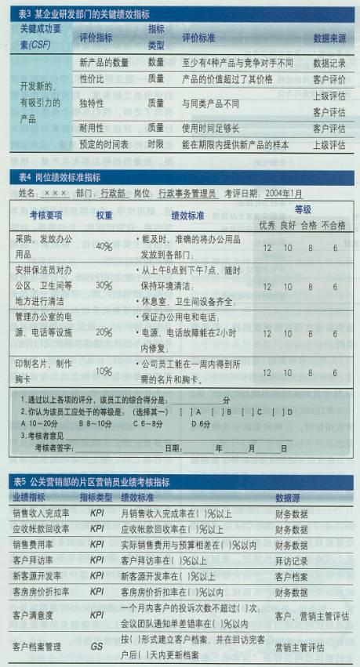
如何设定岗位细效标准指标？
岗位绩效标准指标是一种基于非组织战略目标，对一般性、常规性岗位职责的履行情况进行考核而设定的指标体系。岗位绩效标准指标适用于与企业或组织的战略目标无紧密联系、对其经营成果也无直接控制的事务性的岗位，如行政秘书、值班员、档案管理员、门卫等。岗位绩效标准指标侧重于对过程的考核。采用岗位绩效标准指标考核意味着，针对每一个适合用该类指标考核的岗位都要制定明确、具体、可衡量的考核标准。考核时，将员工的工作结果和行为与岗位绩效标准进行对比，从而获得对员工绩效的评估结果。那么，又如何来制定岗位绩效标准指标呢？
制定岗位绩效标准指标的过程大致如下：
――明确岗位职责。岗位职责是我们评价员工绩效的内容。明确了岗位职责就解决了评价“什么”，从哪些方面评价员工的问题。员工的岗位职责可以从其岗位说明书中获得。如果没有岗位说明书，那在制定岗位绩效标准指标之前，首先必须对岗位进行工作分析，明确其职责。
――制定岗位绩效考核标准。岗位绩效考核标准是一种将干得好的和干得差的员工区分出来的工具，是评价员工绩效的标尺，其制定的好坏与否直接关系到岗位绩效标准指标的效度。一个好的岗位绩效标准指标除了有等级之外，还应有相应的等级描述，以便他人对员工的绩效进行客观的评估。
――确定评价主体。由于岗位绩效标准指标主要用来衡量一些长期性、辅助性、难以量化的工作职责。因此在确定数据的来源时，往往通过主观评价法来获得。即，通过他人和自己对自己的工作结果或行为进行主观的判断，并由此获得评价员工绩效的客观数据。表4是岗位绩效标准指标的一个实例。
在此表中，考核要项是该岗位的工作职责，权重反映了该项职责在该岗位中的重要程度，考核标准具体规定了员工该干什么以及不该干什么，是他人对其绩效进行评估的尺度。有了这张表之后，人力资源部便可寻求上级、同事以及客户等对某行政事务管理员的绩效按优秀、良好、合格以及不合格进行评估了。
上述简要介绍了制定关键绩效指标和岗位绩效标准指标的一些基本原则和技巧，并分别用一实例对之进行了演示。但是值得注意的是，由于某些岗位既存在对企业或组织的战略目标有直接联系的工作职责，也有对企业或组织的经营无直接控制力的工作职责(但对企业的长期发展又非常重要)。因此，为了更全面、有效地考核员工的工作表现，反映员工对组织的贡献，在制定绩效考核体系时，往往是将这两种类型的考核指标同时运用到该考核体系中。表5是综合运用这两种类型指标的一个实例。
总之，在一个绩效考核系统中，是仅运用关键绩效指标或绩效考核标准指标还是综合运用二者，要视具体情况而定。具体来说：要视工作职责是否与企业或组织的战略目标直接相关，是侧重考核结果或过程还是二者都需侧重，是侧重考核当前业绩还是长期性工作等。

